Załącznik Szafa metalowa wilelo - skrytkowa TG MSS

Nazwa | Wymiary - mm | Opis | ilość
Szafa metalowa wielo-skrytkowa  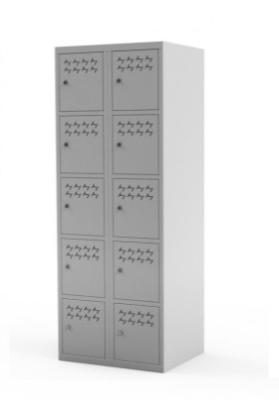  Zdjęcie poglądowe | wys. x szer. x gł.  1800 x 600 x 490 | - konstrukcja szaf metalowa  - wymiary wys. 1800 x szer.600 x gł. 490  - schowki 10 szt. /2 kolumny po 5 schowków/  - otwory wentylacyjne  - kolor RAL 7035  - zamek w systemie klucza master.  - każdy zamek z 2 kluczami.  Wyrób ma posiadać certyfikat COBRABID-BBC, potwierdzający, że spełnia wymagania zawarte w: PN-F 06009:2001. PN-F 06010-05:1990, PN-EN 14073-2:2006 | 8

Kryteria i warunki formalne dla szaf wielo - skrykowych
Cena jednostkowa brutto oferowanego asortymentu na fakturze musi być wyrażona w złotych z zaokrągleniem do dwóch miejsc po przecinku

Dostawa na teren Kielc. Miejsce odbioru na terenie Kielc do uzgodnienia z zamawiającym przed dostawą.

Koszt dostawy po stronie wykonawcy
Gwarancja 24 miesiące
Termin dostawy w ciągu w ciągu 30 dni od daty złożenia zamówienia

Termin płatności 30 dni od daty wpływu faktury na rachunek wykonawcy

